TP 3 : Tableur et statistiques

Objectifs tableur :
- saisir des données dans un tableur
- recopier une formule vers la droite
- travailler la formule somme( )
Objectifs mathématiques :
- revoir les effectifs cumulés croissants
- revoir les fréquences cumulées croissantes
- notions de médiane, moyenne, histogramme

Saisie des données

Un sondage a révélé le nombre de fois que les jeunes de 15 à 30 ans mangent au fast-food chaque mois. 200 personnes ont été interrogées.
Recopier la feuille de calcul ci-dessous :
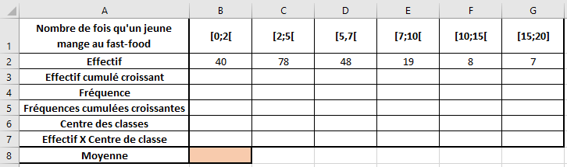

Effectifs cumulés croissants, fréquences cumulées croissantes et médiane

On cherche à remplir la ligne 3 correspondant aux ECC :
- Dans la cellule B3, rentrer la valeur sous forme de formule. Taper : ……………………………………
- Dans la cellule C3, rentrer une formule en utilisant 2 cellules déjà connues.
Taper :…………………………
- Pour compléter les cellules suivantes (à droite) il suffit de faire glisser la formule vers la droite. Ainsi remplissez les cellules jusqu’à G3.

On cherche maintenant à remplir les lignes 4 & 5 correspondant aux fréquences et aux FCC :
- Dans la cellule B4, rentrer une formule en utilisant 2 cellules déjà connues.
Taper :…………………………
- Faire glisser la formule vers la droite pour remplir les cellules jusqu’à G4.
- De la même manière que pour les ECC, remplir la ligne des FCC.
Taper : ………………………………

Moyenne

- Compléter la ligne 6.
- Dans la cellule B7 taper une formule qui nous permettra de calculer tous les produits centre de classe X effectif. Taper : ………………………………………
Compléter la ligne 7
- Chercher une formule qui permette de calculer la moyenne dans la cellule B8 :………………………………
Pour arrondir le résultat cliquer sur format, Cellule. Choisir Nombre et mettre 1 au nombre de décimales.
Appeler le professeur.
- Dans la cellule C8, entrer : =MOYENNE(B6;G6). Pourquoi obtient-on un résultat différent pour la moyenne ? …………………………………………………………………………………………………

Représentation graphique

- Tracer un histogramme des effectifs en fonction du nombre de fois où les jeunes mangent au fast-food.
- Ajouter une ligne qui indiquent la valeur la plus haute de chaque classe.
Tracer la courbe des fréquences cumulées croissantes en fonction du nombre de fois où les jeunes mangent au fast-food.
Enregistrer votre travail !!

